100學年度第一學期 班級讀書會記錄單
班級：綜161 圖書股長：邱柔慈 (請簽名)
運用課程：幼兒文學 參加人數：共46人 (9、29、41、49請假)
活動地點：綜161教室 (慈樓27)
活動時間：100年12 月9日 (自4時00分至4時25分)
讀書會指導老師或領導人：古孟玲
(請簽名)
- 研究主題或導讀的書籍
*書名(主題)：做個快樂的讀書人 *出版社：水雲齋
*作者：劉墉 *譯者： 無
*其他參考資料或圖書：無
*討論內容：
一、在生活中，你曾遇過像文中孩子的情況嗎？你和父母說，但他們沒聽見？或你和老
師說，但老師沒聽見？甚或你和同學說話，同學也沒聽見？當有這種情形時，你的
處理方式為何？
➢和同學說話時，有些人可能沒聽到，我會再說一次或是用讓他理解的方式再講一次。
➢是。我每次和父母說話的時候都一定是在他們有空或吃飯的時候講，這樣他們才會聽得見，有時候我和老師說話，因為時間點正確，所以老師都有聽到，有時候我和同學講話時，明明有在聽，卻又裝作聽不見，我會一直跟他說，值到他們願意理我。
➢就再跟他溝通清楚，讓他知道你的想法，或是再叫他的名字，他就會聽到。
➢我會在說一下，讓那個人知道為止。
➢我會一而再、再而三的跟他說，說道他們肯聽為止。
二、和人溝通時最擔心有溝沒有通的情形，當你有這種情況時，你都怎麼處理？
➢會用各種方式讓他能夠理解、明白。
➢我會找個好時間，去和他們說，若他們不理我，我會一直和他們講，不然就是下次他們跟我說話，我就不會理會。
➢會再講得更明確，讓對方能夠真正知道我的意思，但如果真的聽不懂的話，我就只能說別的話題，再和對方溝通，而且會不起餒、努力跟他溝通。
➢跟他說清楚，讓他知道你的想法。
➢如果真的有遇到這種情形時，假如對方聽不懂我們的意思時，可以儘量用白話一點的方式，直到對方聽懂自己要表達的意思為止。
➢我會講到雙方都明白瞭解對方的意思。
➢我會再講一次給他聽，講到他明白為止。
➢先聊好笑的事情，再慢慢聊別的。
三、讀完這篇文章後，你覺得有什麼收穫？它對你日後形式有何影響呢？
➢讓我明白在面對其他事物時都應該多一份耐心，多一份耐心成功的機率就愈大。
➢或許這篇文章也說得對，就像有做跟沒做一樣，要做就要做到底，不要只是做到一半。
➢當別人沒聽到你講的話時，應該再多說幾次。如果對方沒聽到的話，可能有很重要的事，就會錯過機會。
➢我瞭解到真心、真誠，就會使別人容易改變主意和決定。我會更用心、更細心的去為別人著想。
➢當事情不成的時候，不應該輕易放棄，應該多試幾次，成功的機會才會高。
➢感覺日常生活中遇到的瑣事，幾乎都是和人互動，當我看到這篇文章後，我會跟人如何溝通，還有遇到問題，像是對方不理會時，我應該要懂得體諒，別胡思亂想。
➢我的收穫是，可以知道如何跟人溝通，如何跟同學說話，它對我的影響是可以幫助我和別人順利的溝通。
➢跟別人說話時，一定要讓他聽到，要把話說清楚，要跟他說謝謝，所以對人說話時要看著他。
➢看完之後，我覺得如果要跟對方講任何事的話，都要先確定對方有沒有在做任何事情，有空時再告訴對方，否則會導致自己說很多次或是對方根本就沒聽到。
➢跟別人說話時，要讓他明白、聽到，才不會發生衝突。
➢跟別人講話一定要認真的看著對方，不要做別的事。
➢就算別人不理會，但是我們可以再多多跟他們說。
➢讓我知道，怎麼去和別人溝通，對於日後行事，我會更加瞭解。
➢在與人溝通時，要讓對方了解在講什麼，直到明白清楚。
- 執行方式
☑ 討論會 □ 參觀 □ 看影片或媒體 □ 其他：
- 成效評估 (由讀書會指導老師填寫)
(一)讀書會之前：
讓學生了解讀書會的目的與意義，增廣生活的視野與培養好的讀書態度。
(二)讀書會過程：
1、提升學生的專注力：難得有機會可以陪學生一起看課外讀物，分享文章的時候，
看到學生們各個專注的眼神，很期待每次的課程都能以這樣的態度學習。
2、增廣見聞：透過課外讀物，可以暫時拋離嚴謹的教科書，讓學生放鬆心情，看
看外面的世界，體驗各種不同的生活經歷。
3、拓展思考層面：分享文章後，讓學生靜靜的思考並完成學習單。
(三)讀書會結束：
1、培養好的學習態度：期待學生記住這樣的學習經驗，雖然短暫但收穫很多。
※讀書會活動剪影：
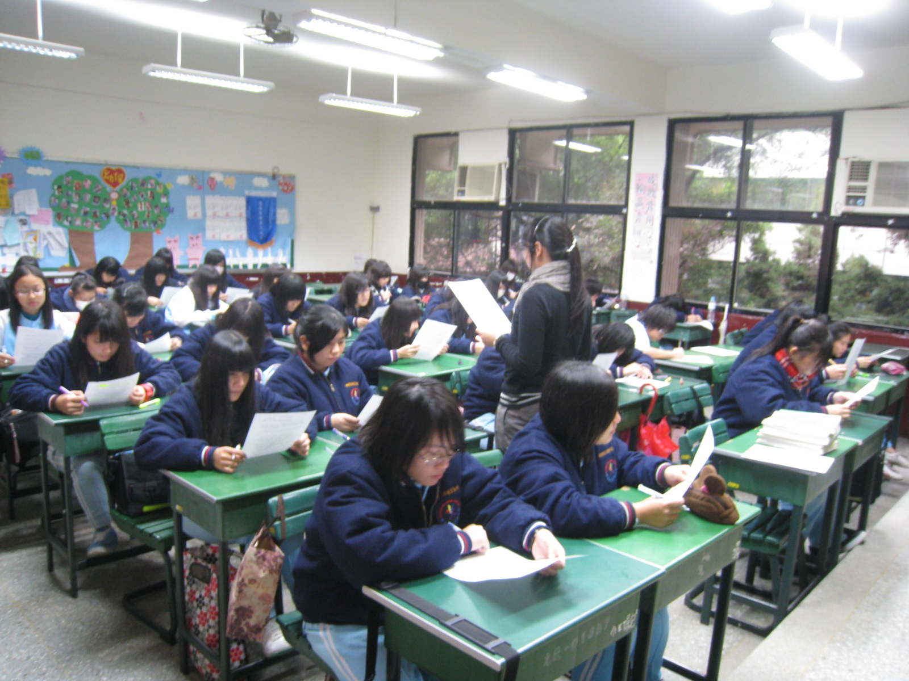  ➢培養學生專注的學習態度 | 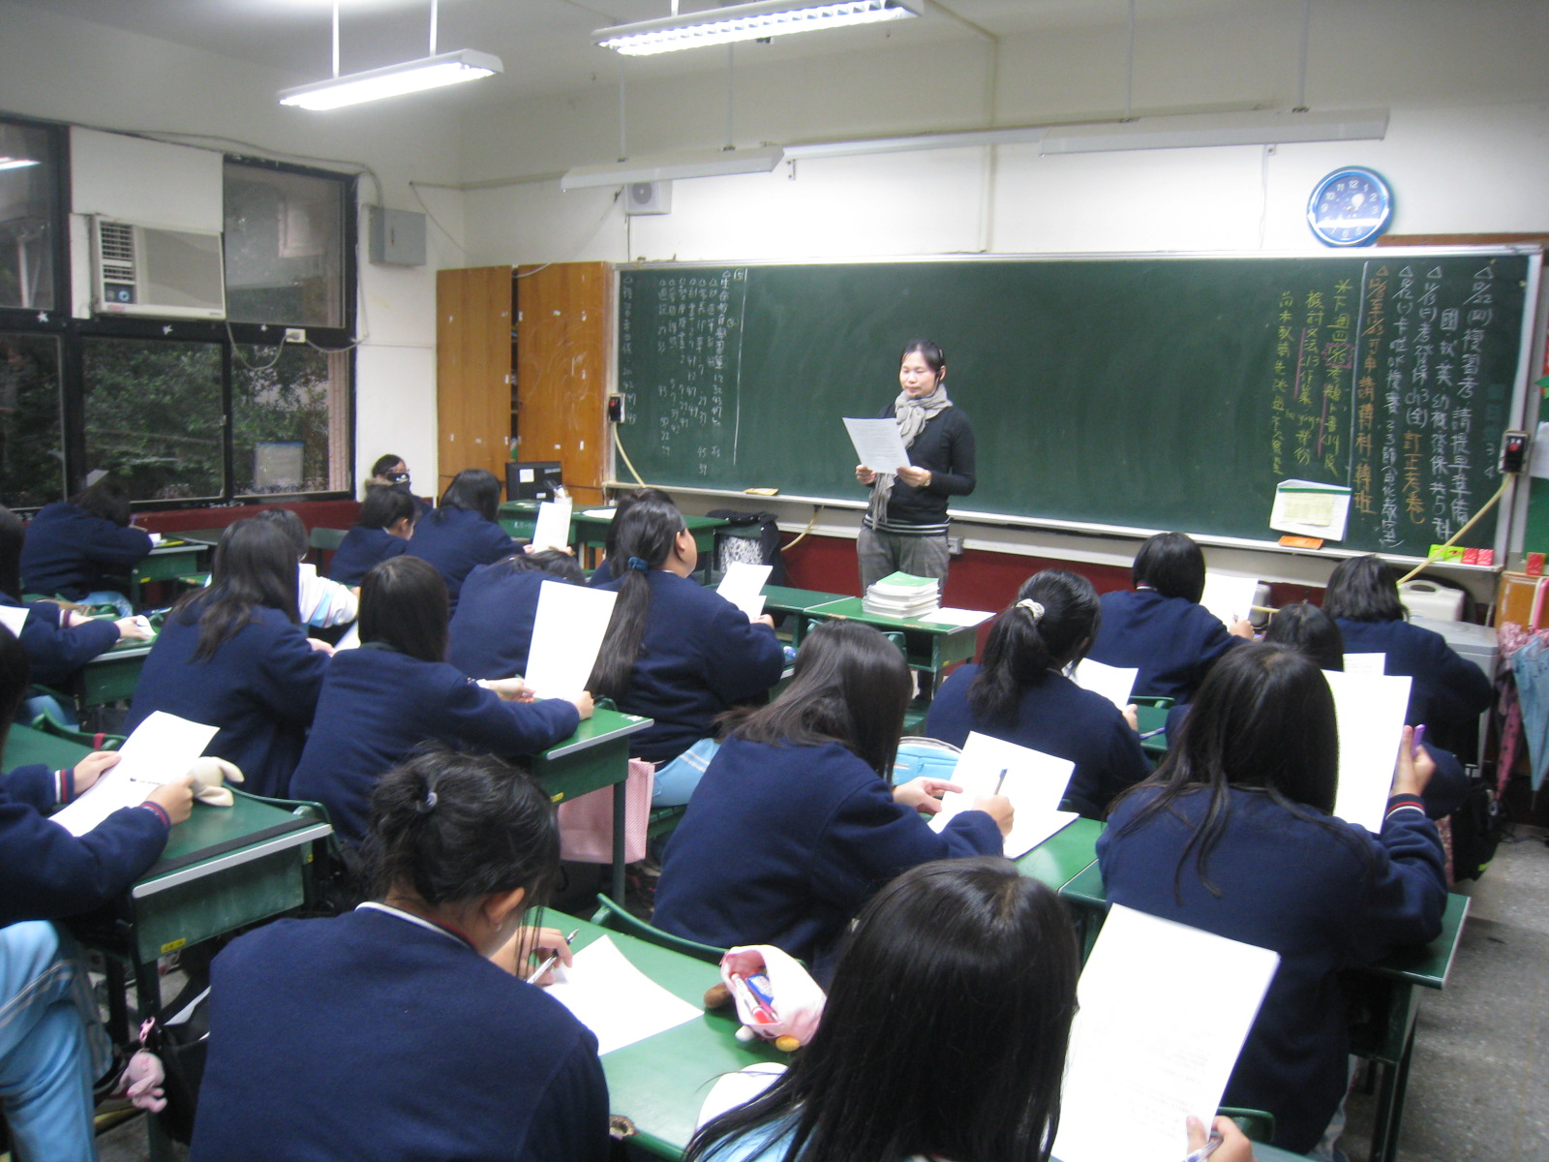  ➢拓展學生的思考層面
(資料填寫後，請寄至 kfshlib@kfsh.hc.edu.tw信箱)

